Отчет

О проведении урока по правилам дорожного движения в 1 классе в МБОУ ООШ пос. Рамоново
16 октября 2019 года в школе, сотрудниками ГИБДД в 1 классе был проведен Урок по Правилам дорожного движения.
Сотрудник ГИБДД провел обучающее занятие, в ходе которого Бигаева А. рассказала ребятам о важности взаимодействия пешехода и водителя на дороге, познакомили со сводом правил, регулирующих обязанности участников дорожного движения, а также с используемой терминологией и понятиями в сфере безопасности дорожного движения.
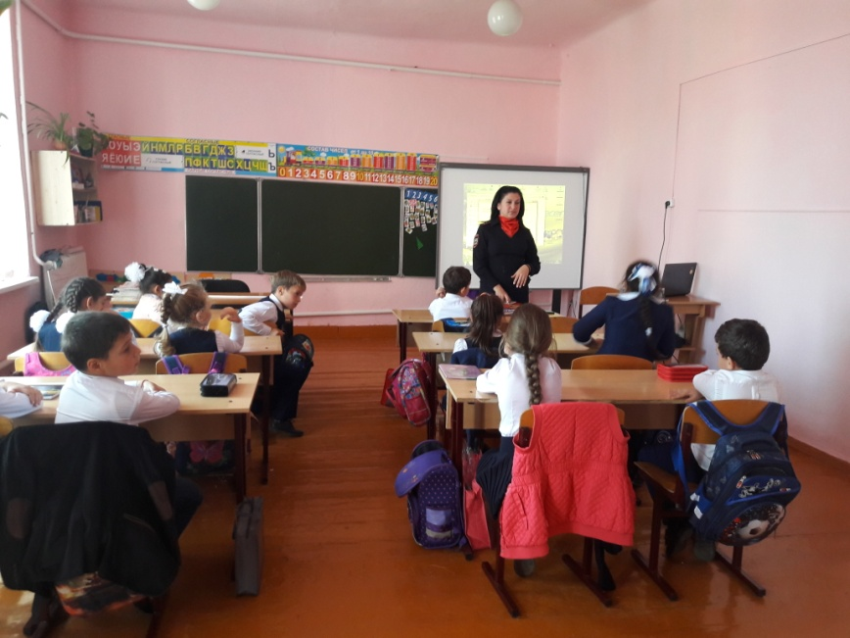 | 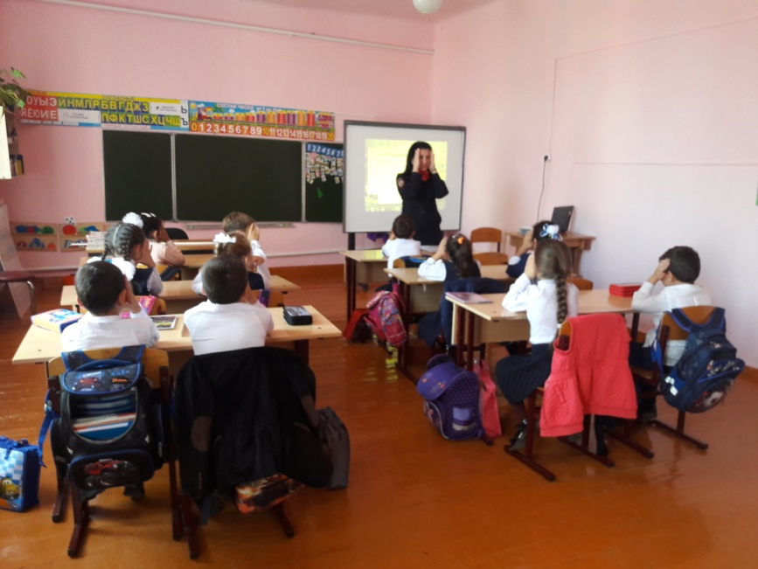
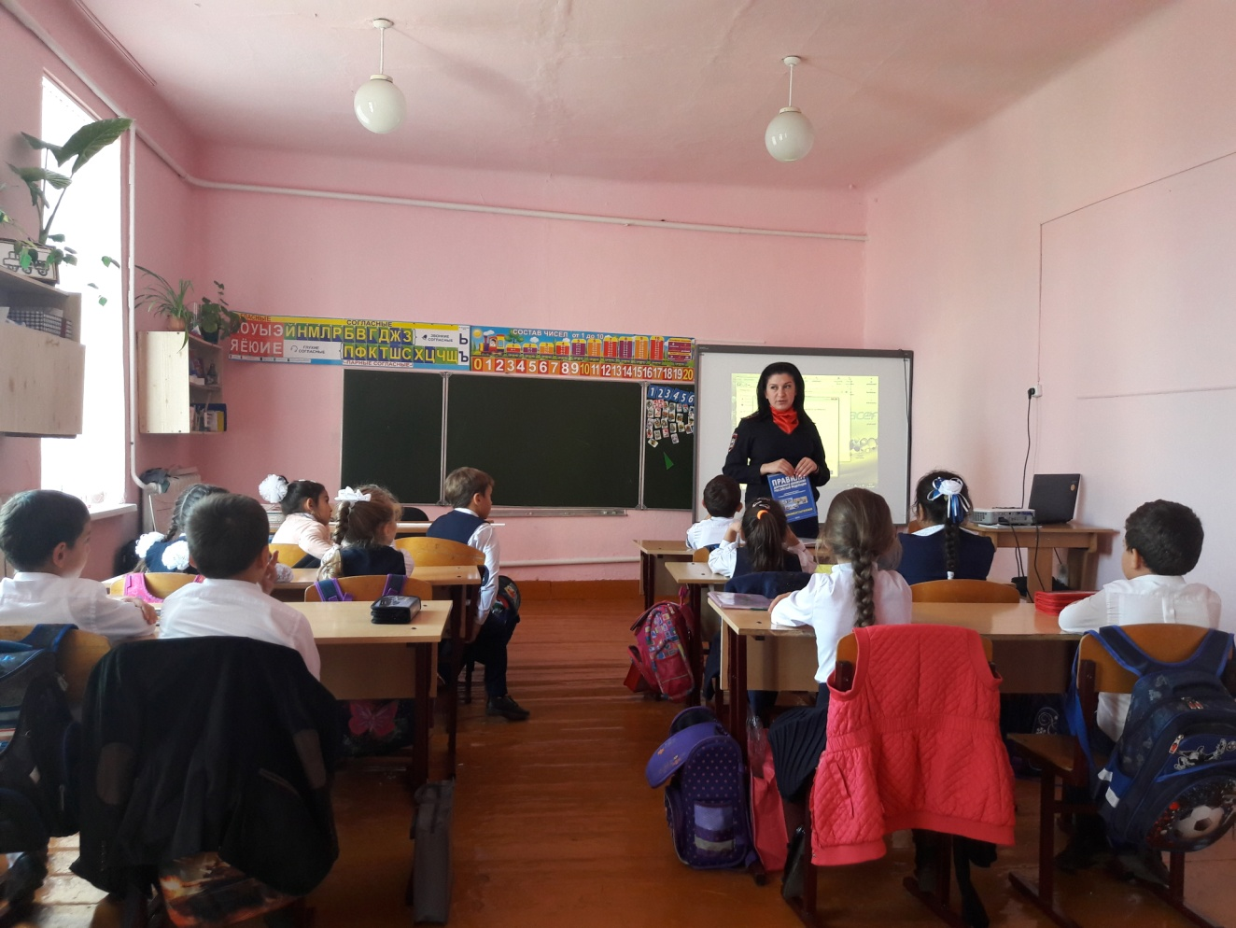

Юных учащихся заинтересовала тема безопасности дорожного движения, ребята задавали инспектору много вопросов по данной тематике, а также по некоторым из них, состоялось совместное обсуждение.
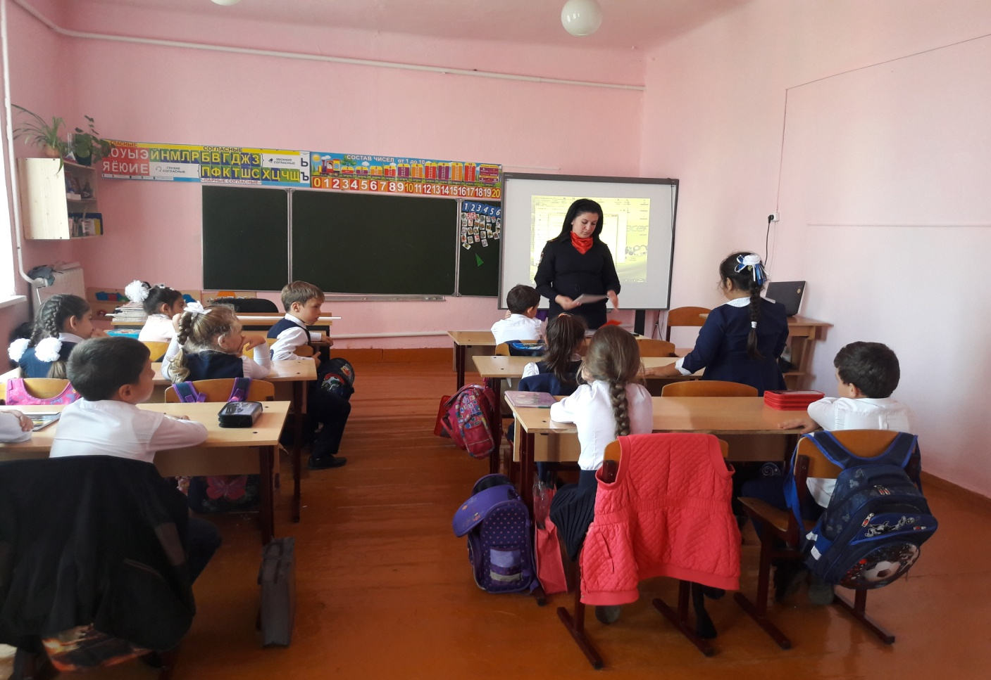
Были просмотрены мультфильмы по правилам дорожного движения.
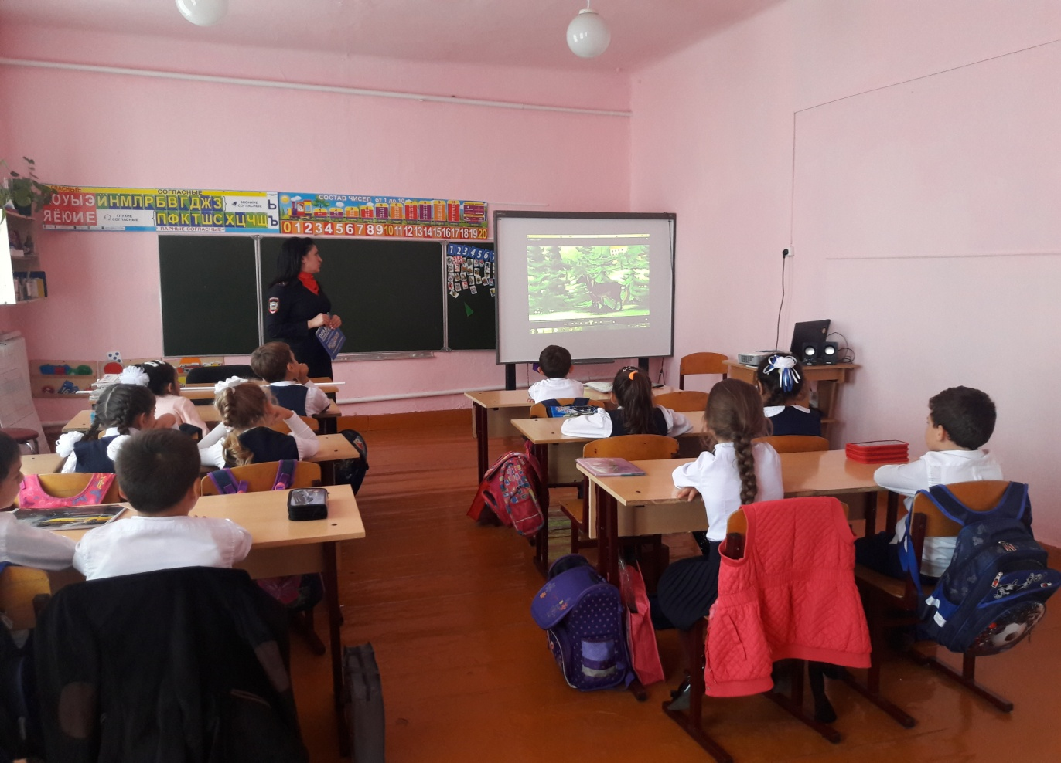
Сотрудники ГИБДД провели профилактическую беседу с ребятами о соблюдении правил дорожного движения пешеходами и пассажирами транспортных средств. Школьникам были разъяснены правила поведения вблизи проезжей части, наиболее часто встречающиеся опасные дорожные ситуации и важность перехода дороги только по пешеходному переходу. Бигаева А. объяснила ребятам, как влияет на безопасность пешеходов использование светоотражающих элементов в темное время суток. В завершении мероприятия сотрудник ГИБДД подарила детям светоотражающие браслеты.
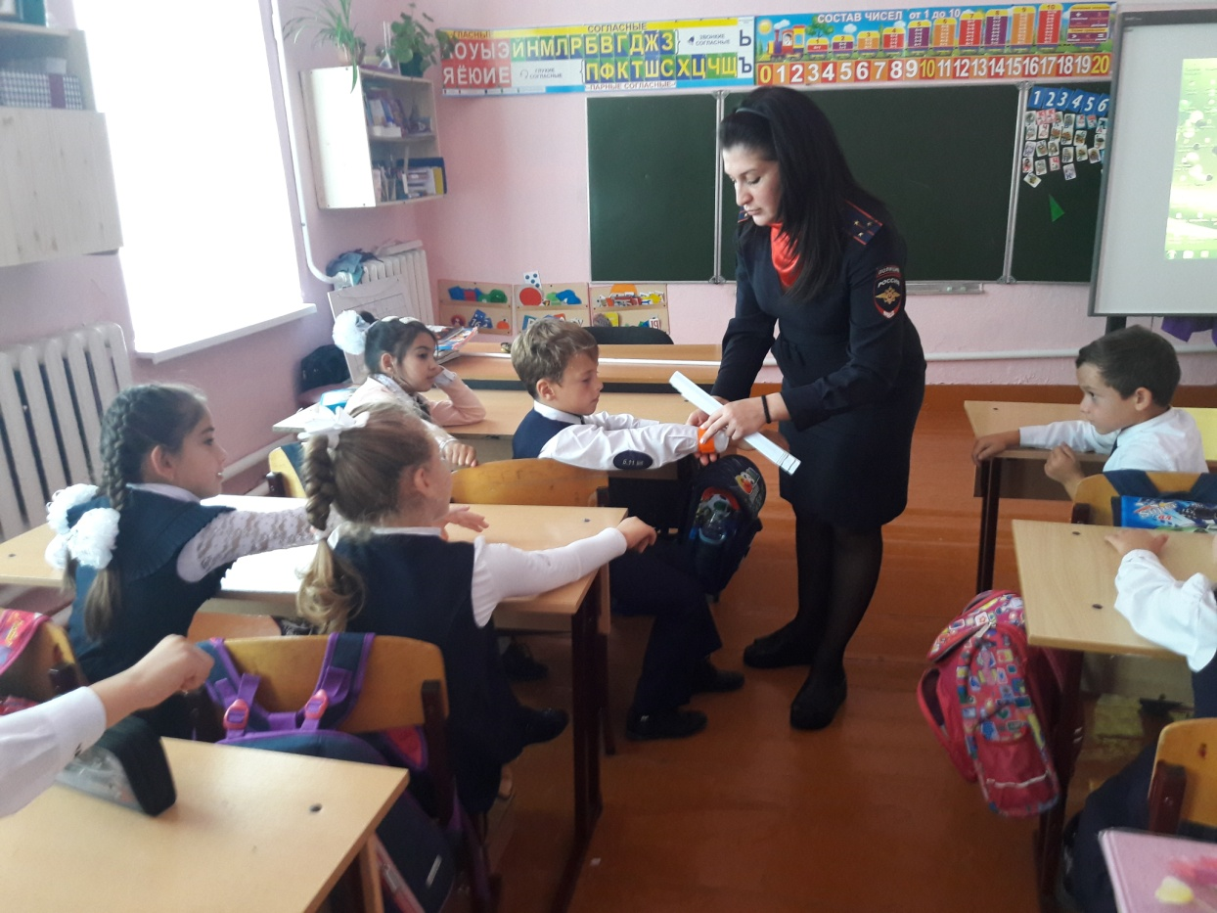
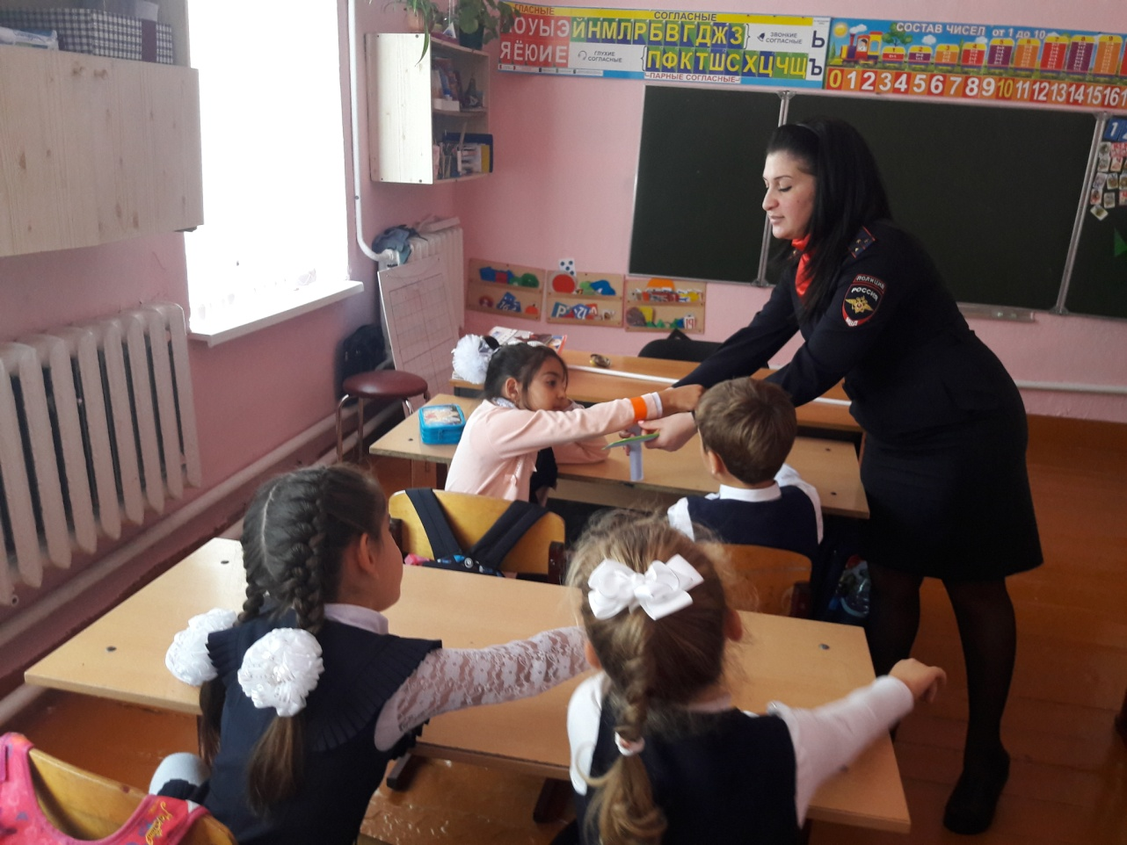
Проведение подобных мероприятий служит фундаментом для подготовки ребенка к дальнейшей жизни, обеспечивает самостоятельность и культуру безопасного поведения на улицах.

